Forskudt eksponentiel vækst

|  |
| --- |
| Forskudt eksponentiel vækst |
| Forskudt eksponentiel vækst dækker simpelthen bare over en eksponentiel funktion, som man har forskudt lodret på den ene eller anden måde. Det dækker altså over funktioner på formen: $f(x)=b·a^{x}+c$   Markeret med blåt er en eksponentiel funktion, og $c$ markeret med lyserødt giver den lodrette forskydning.  Det viser sig, igen fra Newtons afkølingslov, at afkøling af ting (herunder varm kaffe eller vand) netop kan beskrives ved forskudt eksponentiel vækst. Og det giver også god mening, da:   1. Den forskudte eksponentielle vækst vil nærme sig $c$ mere og mere - det vil altså svare til stuetemperaturen. 2. Den forskudte eksponentielle vækst aftager hurtigst i starten, og bliver fladere og fladere. |

# Eksperiment: Grafkending

I får brug for at kunne kende betydningen af konstanterne i forskriften, og hvordan det ser ud grafisk. Så det starter vi med her. Nedenfor er et link til et geogebra ark, brug det til at svare på spørgsmålene i denne opgave.

<https://www.geogebra.org/m/pjhsadnm>

Del 1: $b$-værdien er ikke længere, hvor grafen skærer $y$-aksen, da vi jo forskyder grafen med $c$.

Du skal nu undersøge, hvad der bestemmer, hvor grafen skærer y-aksen.

## Hvor skærer grafen $y$-aksen når $c=1$, og $b= 3$? Hvor skærer grafen $y$-aksen når $c=2$, og $b=8$?

## Hvordan kan man bestemme hvor grafen skærer y-aksen ud fra tallene $c$ og $b$?

## Hvordan kan man bestemme $c$ ud fra grafen? Og hvordan kan man bestemme $b$ ud fra grafen?

Del 2: a-værdiens betydning

## Hvordan påvirker $a$ grafen udseende?

# Opgave 1

Nedenfor ses to forskudt eksponentiel funktion på formen $y=b·a^{x}+c$

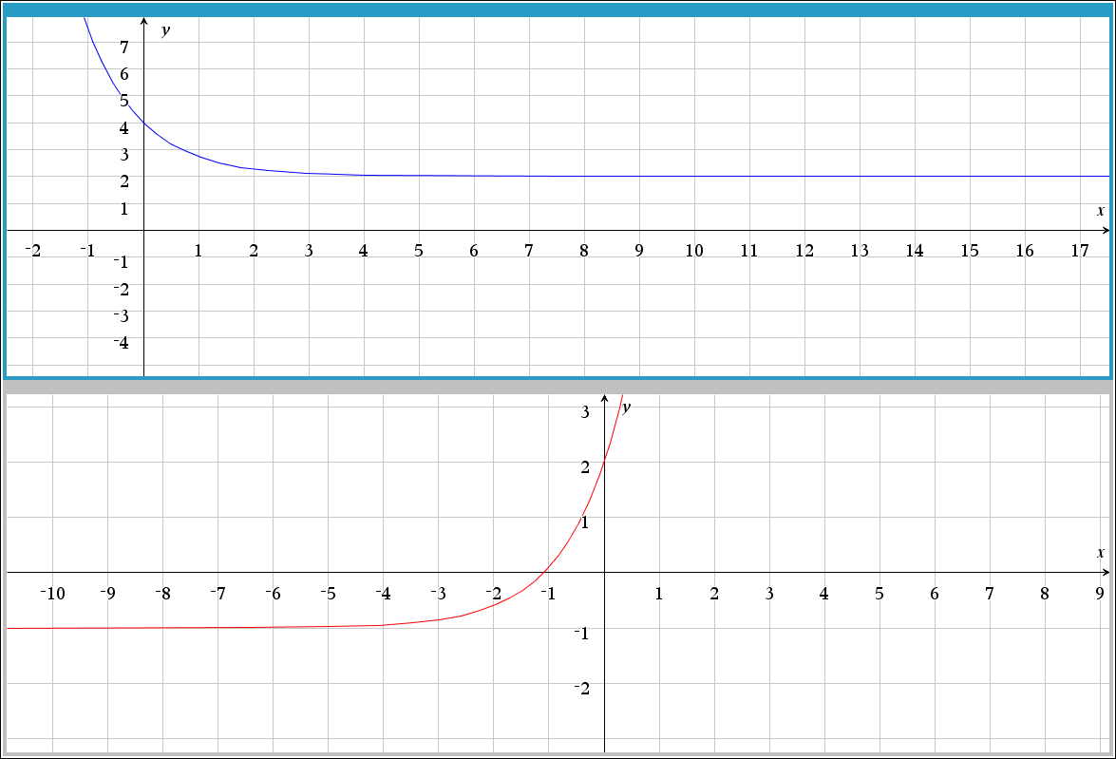

1. Aflæs $c$ og $b$ værdierne ved begge funktioner. (Det er nemmest at aflæse $c$ først)
2. Hvad kan man sige om $a$ ved den ene og den anden funktion?